**ВСЕРОССИЙСКАЯ ОЛИМПИАДА ШКОЛЬНИКОВ ПО АСТРОНОМИИ МУНИЦИПАЛЬНЫЙ ЭТАП**

**2024-2025 УЧЕБНЫЙ ГОД**

**9 КЛАСС**

*1. Во сколько раз отличаются годичный и суточный параллакс некоторой очень далёкой карликовой планеты с большой полуосью A а.е.*

*2. На рисунке представлено одно из созвездий, видимых с территории нашей страны. Назовите это созвездие, подпишите на выданной карте известные вам названия звезд, дорисуйте и подпишите известные вам объекты (галактики, туманности, звездные скопления). Подпишите на границах созвездия названия его соседей по небесной сфере. Можно ли сегодня увидеть это созвездие? Если да, то в какое время суток?*

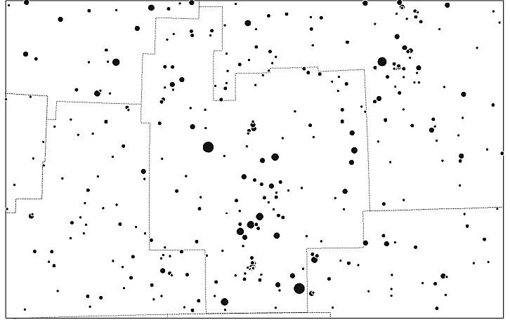

*3. На краю диска Солнца обнаружен протуберанец, угловой размер которого равен 1’. Оцените его линейные размеры.*

*4. Как Вы считаете, на какой широте Полярная звезда в некоторый момент времени будет видна на высоте 45◦?*

*Следует пренебречь малым отклонением этой звезды от полюса мира. Ответ представьте с точностью до градуса.*

*5. 14 августа 2013 года японский любитель астрономии Коичи Итагаки открыл вспышку Новой звезды в созвездии Дельфина. В момент открытия блеск Новой составлял 6,8 звездной величины, но уже через двое суток достиг 4,3m . Эта звезда стала самой яркой Новой на небе с 1999 года, когда в южном созвездии Парусов вспыхивала Новая, достигавшая блеска 2,6m. Можно ли было увидеть Новую Дельфина-2013 невооруженным глазом в момент открытия? А в момент наибольшего блеска?*

*6. Корабль плывет вдоль меридиана. Моряк при помощи секстанта измеряет высоту Полярной звезды. За сутки ее высота изменилась с 55º до 45º. С какой скоростью плывет корабль и в какую сторону, если считать, что его скорость постоянна?*